KISPESTI 4 LAKÁSOS TÁRSASHÁZ

XIX. Budapest, Vas Gereben u. 137.

„C” jelű Lakás
○
○
○
○

„C” lakás - földszinti alaprajz

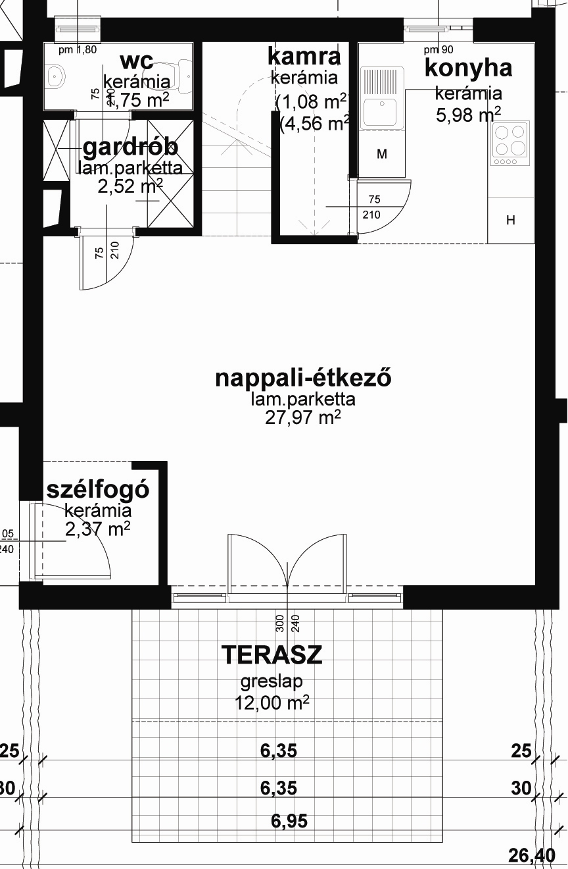

„C” lakás - elhelyezkedés

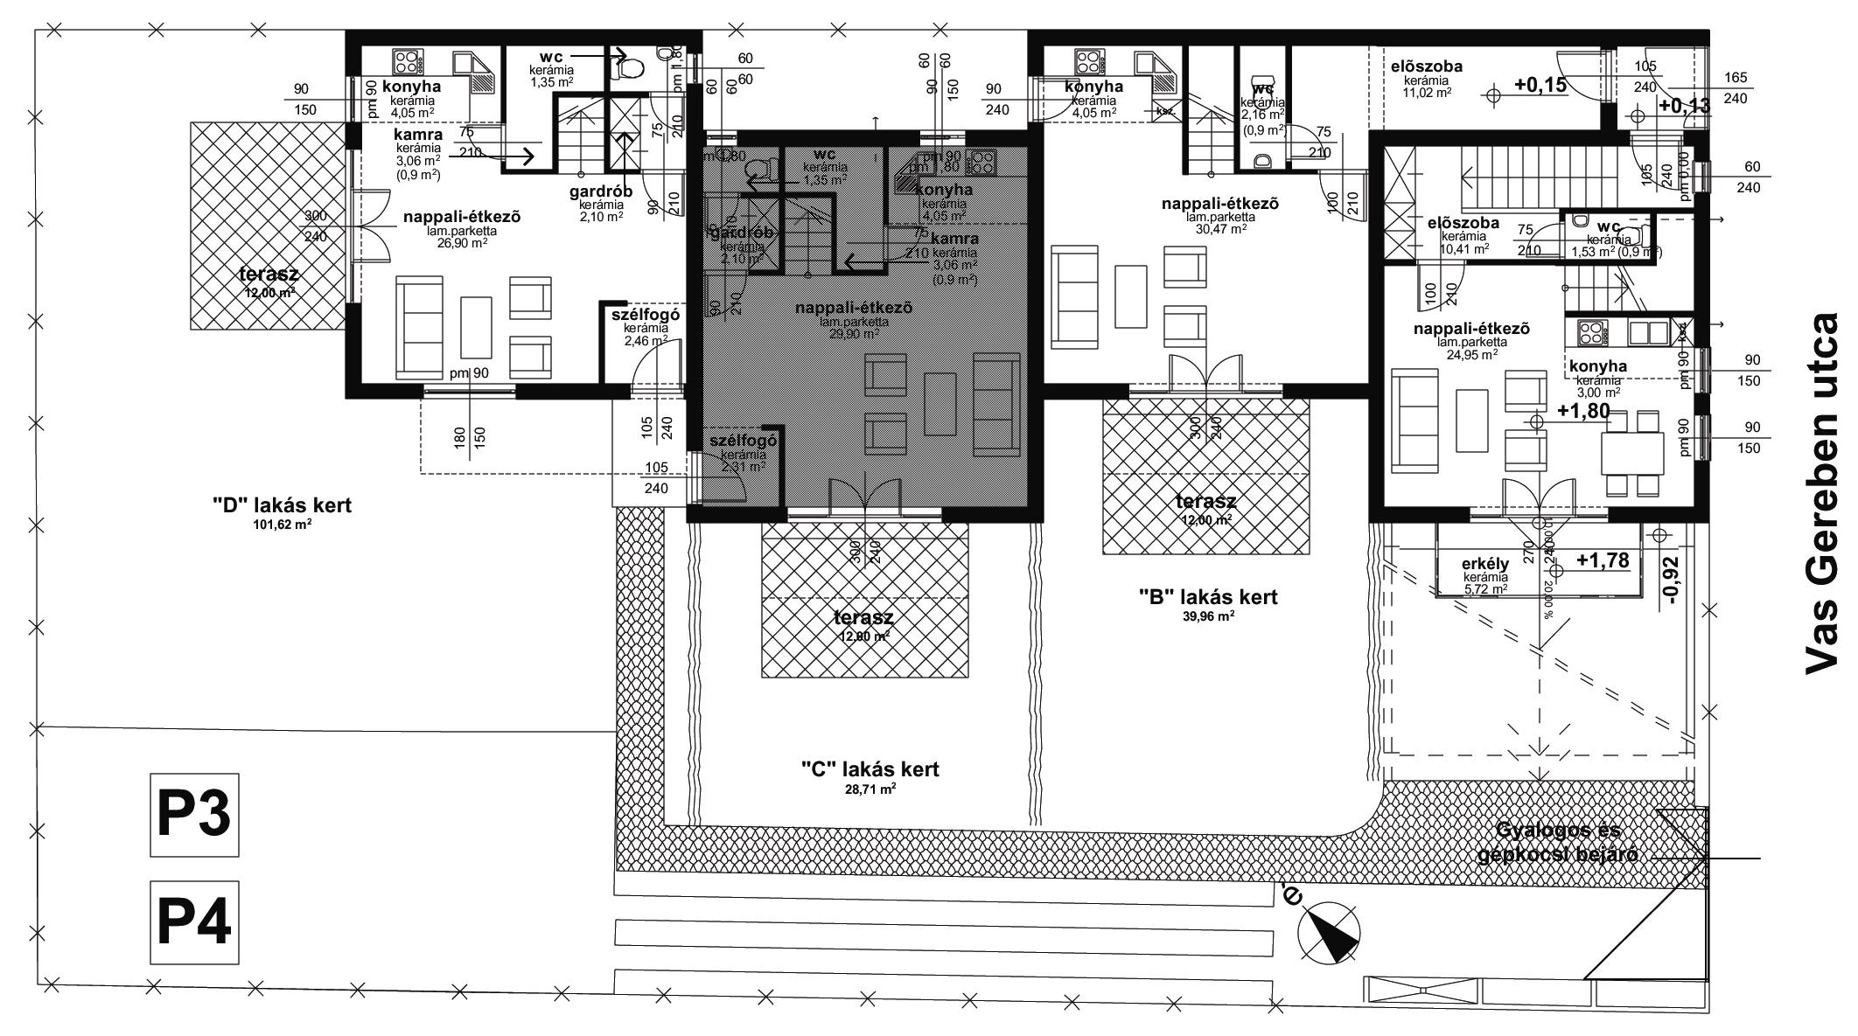

„C” lakás - emeleti alaprajz

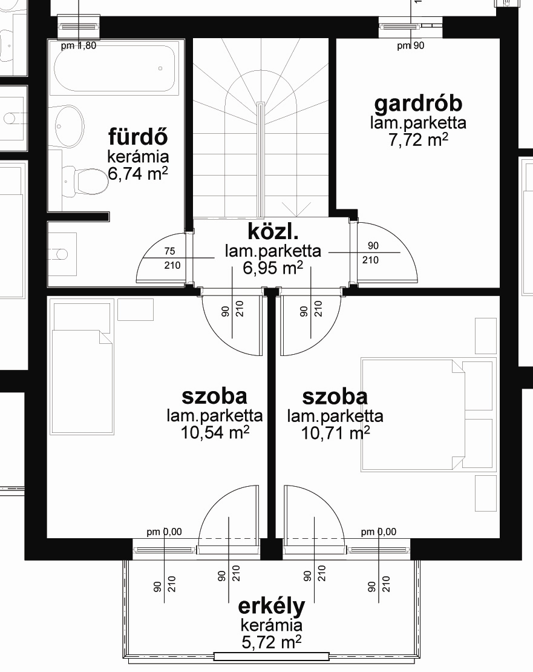

Helyiség Hasznos terület

Földszint
Szélfogó 2,37 m²
Nappali-étkező 27,97 m²
Kamra 2,82 m²
Konyha 5,98 m²
Wc 1,75 m²
Gardrób 2,52 m²
Terasz 6,00 m²

Emelet
Szoba 10,54 m²
Szoba 10,71 m²
Gardrób 7,72 m²
Közlekedő 6,95 m²
Fürdő 6,74 m²
Erkély 2,86 m²

LAKÁS Hasznos Össz.: 94,93 m²
KERT Össz.: 28,71 m²

